15. Goniometrické rovnice, nerovnice

1) Riešte v R rovnicu:
a) .tg x = − 3 b) 2 sin 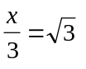 c) cos 2x = 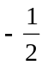
d) sin 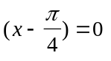 e) tg 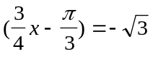 f) sin (x + 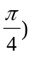 = 1
g) cos (3x − 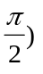= 0,5 h) cotg (2x − = −1 i) tg (x + 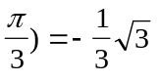

2) Riešte v R:
a) 2.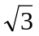cotg (2x + 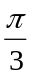) = − 2 b) 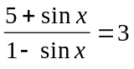
c) cotg² x = cotg x d) 3.tg² x = 1
e) 4.cos² x − 4.cos x − 3 = 0 f) sin x + 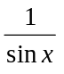 = 2

3) Riešte v R :
a) sin 2x + cos x = 0 b) sin x − cos 2x = 0
c) 3.sin² x = cos² x d) tg x − 3 cotg x = 0

4) Riešte v intervale 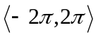:
a) 2. cos²x – cos x – 1 = 0 b) 2.sin²x + 3. cos x = 0
c) tg x + cotg x = 2 d) tg² x + 3. cotg²x = 4

5) Použitím jednotkovej kružnice určte všetky 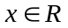, ktoré vyhovujú nerovnici:
a) sin x 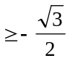 b) cos x 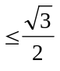
c) tg x 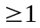 d) cotg x <

